PCO业务实战能力提升培训班报名表

报名时间： 年 月 日

姓 名 |  |  | 性 别 |  |  | 民 族 |  |  | 学历 |  | 照 片
出生年月 |  |  | 职 务 |  |  | 职 业 |  |  | 座机
工作单位
通讯地址 |  |  |  |  |  | 单位固话
邮 编 |  |  |  |  |  | 手 机
身份证号码
身份证复印件粘贴处（正面） |  |  |  |  |  |  |   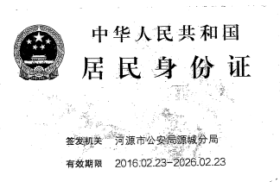  身份证复印件粘贴处（反面）
本人/单位承诺以上信息真实有效，如有不实，本人/单位将承担因此而产生的一切法律责任及后果。

申请人/单位签章：
开票信息 | 发票抬头
 | 纳税人识别号
 | 开户银行
 | 账号

